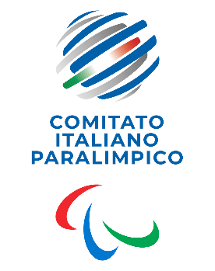
CIP Comitato Italiano Paralimpico

SICILIA

PRESIDENTE 2025-2028

- PREGADIO Roberto Giuseppe

